CANLILAR VE ENERJİ İLİŞKİLERİ
- BESİN ZİNCİRİNDE ENERJİ AKIŞI
- Besin zinciri Üreticiler, Tüketiciler ve Ayrıştırıcılar olmak üzere üç canlı grubundan oluşur.
- Üreticiler, fotosentez yaparak kendi besinini kendisi üreten canlılardır.
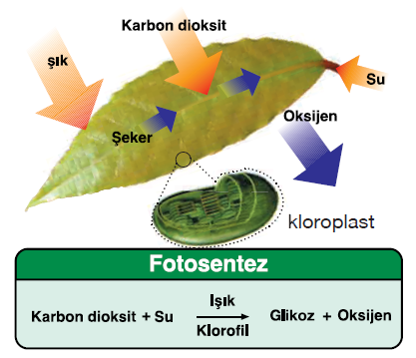
Fotosentez: Kloroplast bitki hücresinde besin üretiminden sorumlu organeldir. Bu organelde bitkiye yeşil rengini veren klorofil molekülü bulunur. Bu organellerde su ve karbondioksitin kullanılıp ışık enerjisi yardımıyla besin(glikoz) ve oksijen elde edilmesine fotosentez adı verilir.
Klorofil ışık enerjisini besin yapmak için kullanacağı
kimyasal enerjiye çevirir.

- Fotosentez olayı sadece bitkilerde görülmez,
Hücresinde klorofil bulunan algler ve bazı bakteriler
(siyanobakteriler)fotosentez yaparlar.
- Bitkilerin fotosentez yapıp yapmadıklarını anlamak
için yapraklarına iyot çözeltisi damlatılır. İyot
nişastanın ayracıdır ve nişasta da mavi mor renk verir
Bitkilerde fotosentez sonucu oluşan glikoz yaprak ta
nişasta olarak depolanır. Yaprağa iyot çözeltisi
damlatıldığında renk oluşuyorsa bitki fotosentez
yapıyor demektir.
- Işık şiddetinin yeterli olduğu yapay ışık kaynaklarında da fotosentez yapılabilir. Işık şiddeti arttıkça fotosentez hızı artar. Yeşil yaprak yeşil ışığı yansıttığı için fotosentez en yavaş yeşil ışıkta gerçekleşir.

- Üreticiler fotosentez yaparak yeryüzündeki tüm canlıların besin ve enerji ihtiyacını karşılarlar.
- Üreticiler ışığın olmadığı ortamlarda fotosentez yapamazlar. Bitkiler gündüz fotosentez ve solunum, gece ise sadece solunum yaparlar.

- MADDE DÖNGÜLERİ
- Besin zincirinin ikinci basamağında tüketiciler bulunur. Tüketiciler fotosentez yaparak kendi besinlerini üretemezler, dışarıdan aldıkları besini solunumla parçalayarak enerji üretirler.
Solunum: Canlıların besin maddelerinden oksijen kullanarak veya kullanmadan enerji elde etmesine solunum denir. Solunum, hücre içerisinde glikozun oksijenle parçalanması ve bunun sonucunda karbondioksit ve su ile birlikte enerjinin açığa çıkması olayıdır.
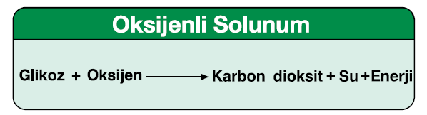
Bazı canlılar bu tepkimede oksijen kullanır. Oksijenli
solunum mitokondride gerçekleşir.
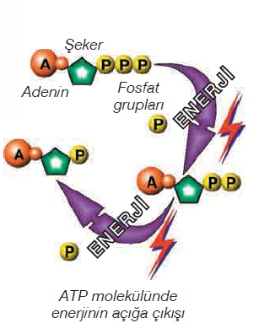
- Yaşamsal faaliyetlerimiz için gerekli enerji solunumda açığa çıkar.
- Açığa çıkan bu enerji ATP (Adenozin Trifosfat) molekülünde
saklanır. Bir ATP molekülünde üç tane fosfat grubu vardır.
Bu fosfat gurupları arasındaki bağların kopmasıyla enerji
açığa çıkar.
- Yaşamlarını sürdürebilmek için gerekli enerjiyi oksijen
kullanmadan sağlayan canlılar da vardır. Bir çok bakteri, maya
mantarları ve bazı bir hücreliler oksijensiz solunum yaparlar.
- Hayvan hücreleri de gerekli olduğu zaman oksijensiz solunum yapabilir. Peynir, yoğurt vb. maya mantarlarının oksijensiz solunum yapması sonucu oluşur. İnsanlar ağır bir çalışmaya maruz kaldıklarında hücrelerine ulaşan oksijen yetersiz kalabilir. Bu durumda kas hücreleri oksijensiz solunum yapar ve kaslarda yorgunluk asidi(laktik asit) birikir.
- Yaşamlarını sürdürebilmek için fazla enerjiye ihtiyaç duyan canlılarda solunum, oksijenli solunum olarak gerçekleşir.

Şekil1: Fotosentez ile solunum arasındaki ilişki
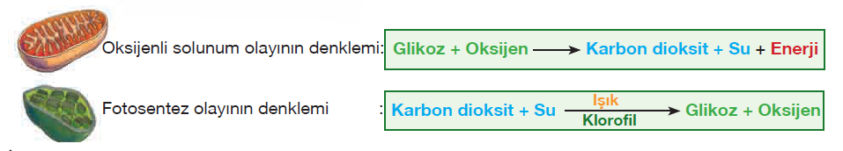

- Üreticilerden tüketicilere doğru aktarılan enerji miktarını gösteren şemaya besin piramidi denir.
piramitte aşağıdan yukarıya doğru:
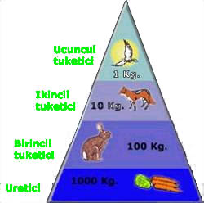
1. canlı sayısı azalır.
2. canlıların toplam ağırlığı azalır.
3. vücut büyüklüğü artar.
4. besin miktarı azalır.
- Piramitlerde tabandan tavana doğru gidildikçe her basamakta
enerjinin ancak %10’u tutunabilir. Bu nedenle üst seviyelere çıkıldıkça
enerji miktarı giderek azalır.(% 10 yasası)
- Ayrıştırıcılar, canlı veya ölü organizmaların yapısındaki maddeleri daha basit kimyasal maddelere dönüştürür. Ayrıştırıcılar tarafından ortaya çıkarılan kimyasal maddeler üreticiler tarafından tekrar kullanılır. Bu sayede üreticiler için gerekli maddeler doğada tükenmemiş olur. Doğada yeniden dönüştürülebilen maddelerden bazıları su, karbondioksit, azot ve oksijendir.

Su Döngüsü: Suyun devamlı olarak sıvı halden gaz hale ve gaz halden sıvı hale dönüşmesi olayıdır.
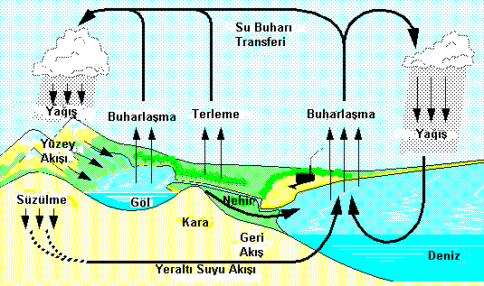

Doğada Su Döngüsü
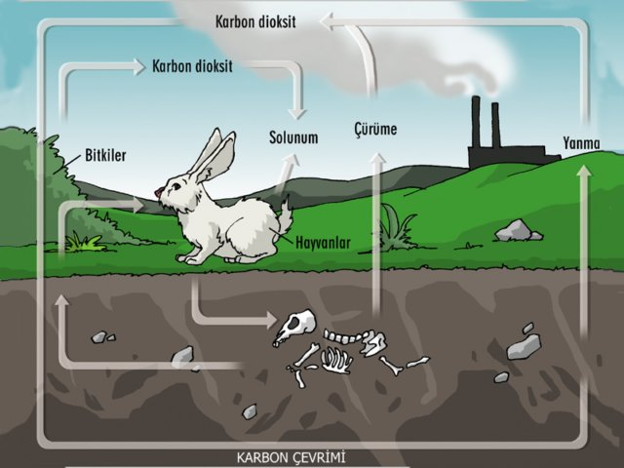
Karbon ve Oksijen Döngüsü: Solunum yapan canlılar için oksijenin, fotosentez yapan canlılar için karbondioksitin tükenmemesini sağlayan döngüdür.

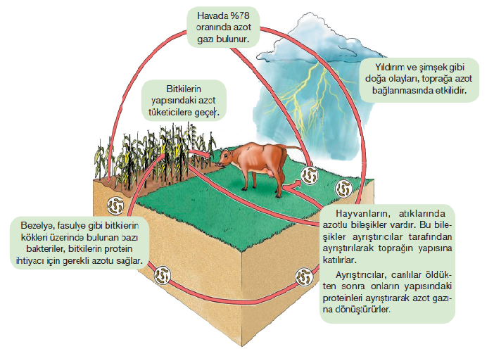
- Azot döngüsü: Et, balık, sebze gibi besinleri yediğimizde vücudumuzun ihtiyaç duyduğu proteinleri alırız. Kaslarımızın, sinir hücrelerimizin, derimizin, kanımızın, kemiklerimizin oluşumunda proteine ihtiyaç duyarız. Proteinler azot bakımından zengin besinlerdir.

- ENERJİ KAYNAKLARI VE GERİ DÖNÜŞÜM
Yenilenemez Enerji Kaynakları
- Fosil yakıtlar ve nükleer enerjiden elde edilen radyoaktif elementler yenilenemez enerji kaynaklarıdır. Bu kaynakların oluşumu ve kullanıldıklarında yenilenmeleri çok uzun sürede gerçekleştiği için yenilenemez enerji kaynakları olarak adlandırılır.
Fosil yakıtlar: Doğalgaz, kömür ve petrol fosil yakıtlardır.
Nükleer Enerji: Nükleer güç santralinde uranyum, plütonyum gibi radyoaktif elementler kullanılarak elektrik enerjisi elde edilir. Bu olay gerçekleşirken aynı zamanda radyoaktif atıklar da oluşur. Radyoaktif atıklar dışarıya radyasyon geçirmeyen özel kasalara konularak yerin derinliklerine gömülür.
Isınma ve enerji üretimi için kullanılan fosil yakıtlar kullanıldığında kükürt dioksit (SO2), azot oksitleri (NO veya NO2), ozon (O3), kurşun (Pb) gibi hava, su ve toprağın kirlenmesine yol açan atıklar açığa çıkar.
Yenilenebilir Enerji Kaynakları
- Hidroelektrik, rüzgâr, jeotermal kaynaklar, güneş ve biyokütle, yenilenebilir enerji kaynaklarına örnektir.
Hidroelektrik enerjisi: Suyun potansiyel enerjisinin önce hareket enerjisine sonra da elektrik enerjisine çevrilme olayıdır.
Rüzgar Enerjisi: Rüzgar jeneratörleri ile elektrik enerjisi elde etmedir.
Jeotermal Enerji: Latincede “Jeo” yer, “termal” ısı anlamına gelir. Eski çağlardan bu yana jeotermal enerjinin ilk kullanım alanları kaplıcalardır. Jeotermal enerjiden evlerin ve seraların ısıtılması, dokuma
sanayisi, konservecilik gibi daha birçok alanda yararlanılır. Jeotermal enerji kullanımı çevreye ve atmosfere atık madde verilmesine neden olmaz.
Güneş Enerjisi: Güneş; rüzgârların oluşması, suyun hareketi, bitkilerin büyümesi gibi birçok olayın gerçekleşmesini sağlar. Ülkemizin coğrafi konumu güneş enerjisinden yararlanmak için oldukça elverişlidir.
Biyokütle (Bitki ve Hayvan Atıkları) Enerjisi: Bitki ve hayvan atıklarından yararlanılarak elde edilen enerji biyokütle enerjisi olarak adlandırılır. Bitkilerden biyodizel, biyoetanol elde etmek ise modern yöntemlerin kullanıldığı uygulamalardır. Biyokütle enerjisi elde edilecek atıklar ve kalıntılar, güç santraline getirilir. Burada atık çukuruna boşaltılır ve yakılır. Yanma sırasında ortaya çıkan sıcak gazlar çeşitli işlemlerden geçirilerek elektrik enerjisi üretmek için kullanılır. Biyokütleden enerji elde etmenin başka bir yolu da atık ve kalıntıları, bekletme tanklarında çürümeye bırakmaktır. Bu tanklarda çürüyen atıklardan metan gazı üretilir. Bu gaz, daha sonra ısıtma amacıyla yakılır.

